会员注册手册

目录
1、会员注册 2
1.1会员注册入口 2
2.驱动文件的下载和安装 10
2.1驱动下载 10
2.2驱动安装 10
2.3浏览器配置 15
2.3.1、Internet选项 15
2.3.2、关闭拦截工具 23

1.浏览器配置

1.1、兼容性视图设置
为了让系统插件能够正常工作，请按照以下步骤进行浏览器的配置。
- 打开IE浏览器，输入网址
http://ggzy.neijiang.gov.cn/TPBidder/memberLogin进入内江市公共资源交易服务平台会员登录登录界面：
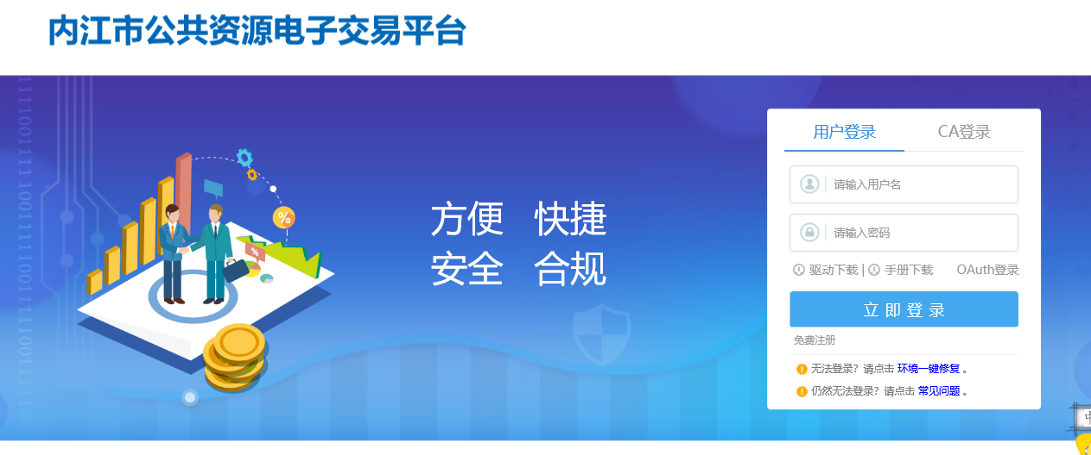
2、把供应商登录网址添加到兼容性视图浏览配置中，点击工具—兼容性视图设置，如下图
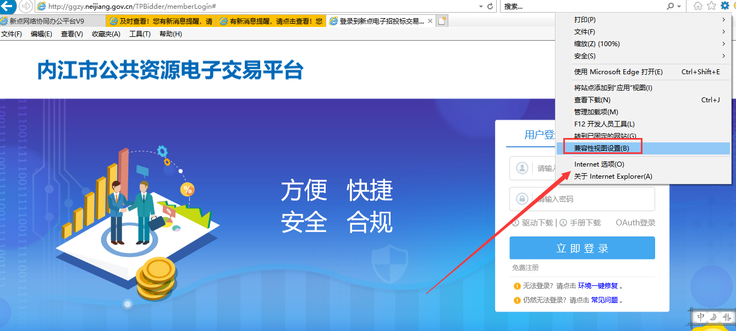
继续添加，添加完成后关闭
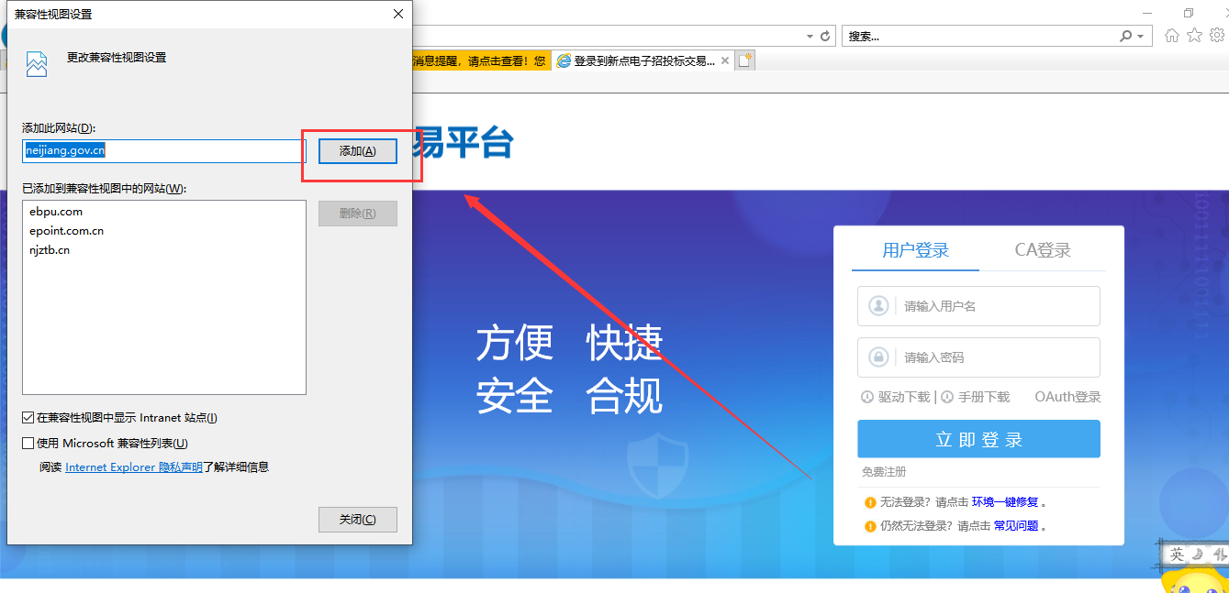

1.2、Internet选项
1、依次点击浏览器左上角“设置”菜单——“Internet选项”
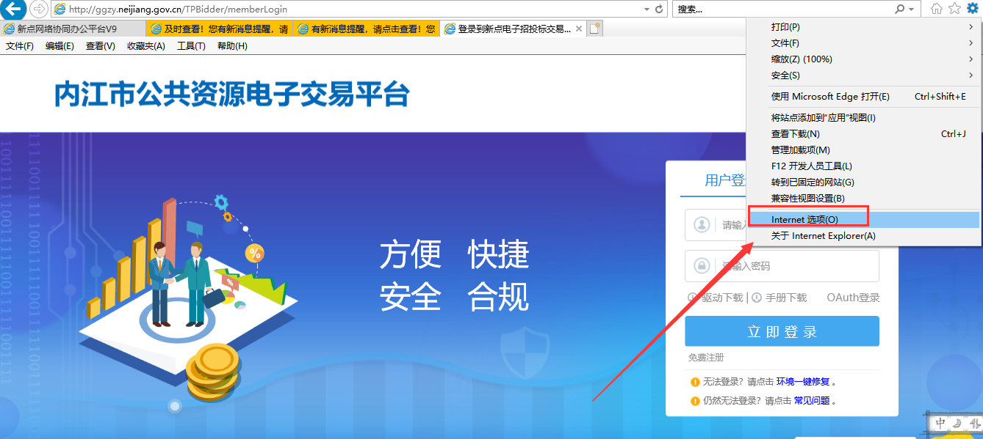
- 弹出对话框之后，依次点击“安全”—“可信任站点”，具体的界面如下图：
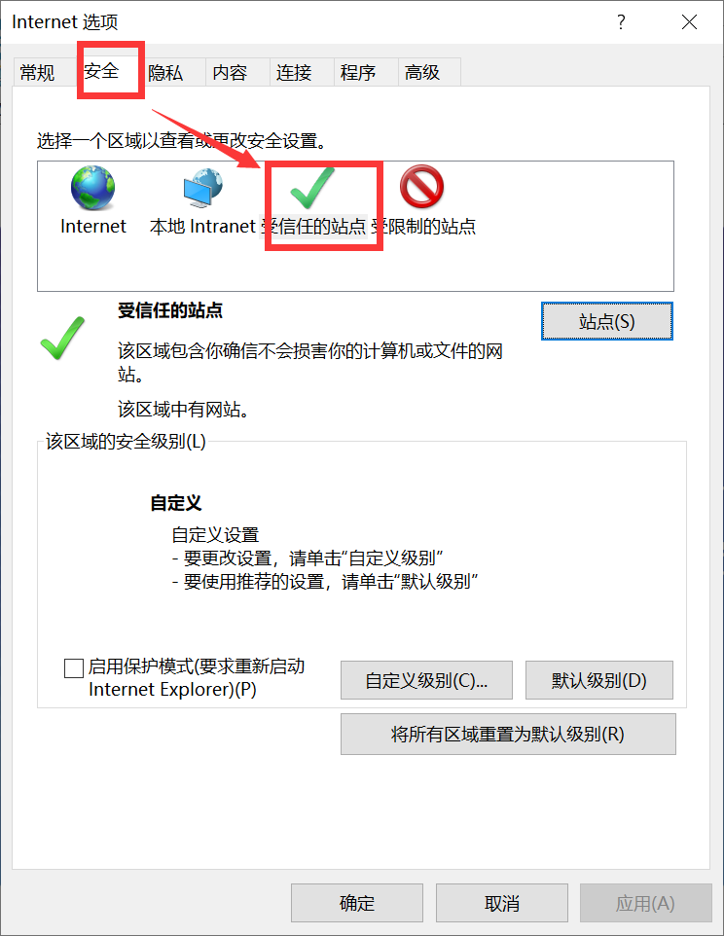
- 接下来点击“站点”就会弹出下图的对话框
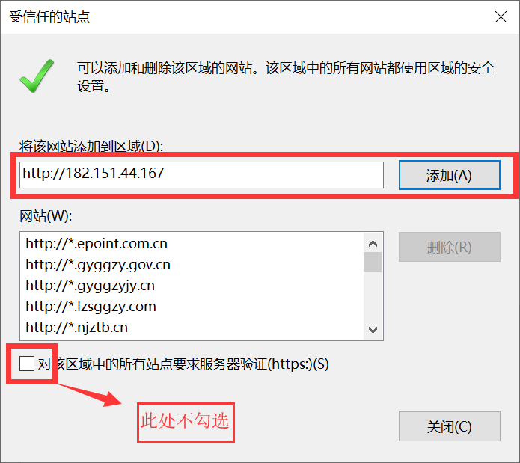
输入系统服务器的网站地址：http://182.151.44.167，然后点击“添加”按钮完成添加，再按“关闭”按钮退出。
4、选中“可信任站点”再点击“自定义安全级别“设置自定义安全级别，开放所有选项卡的访问权限：
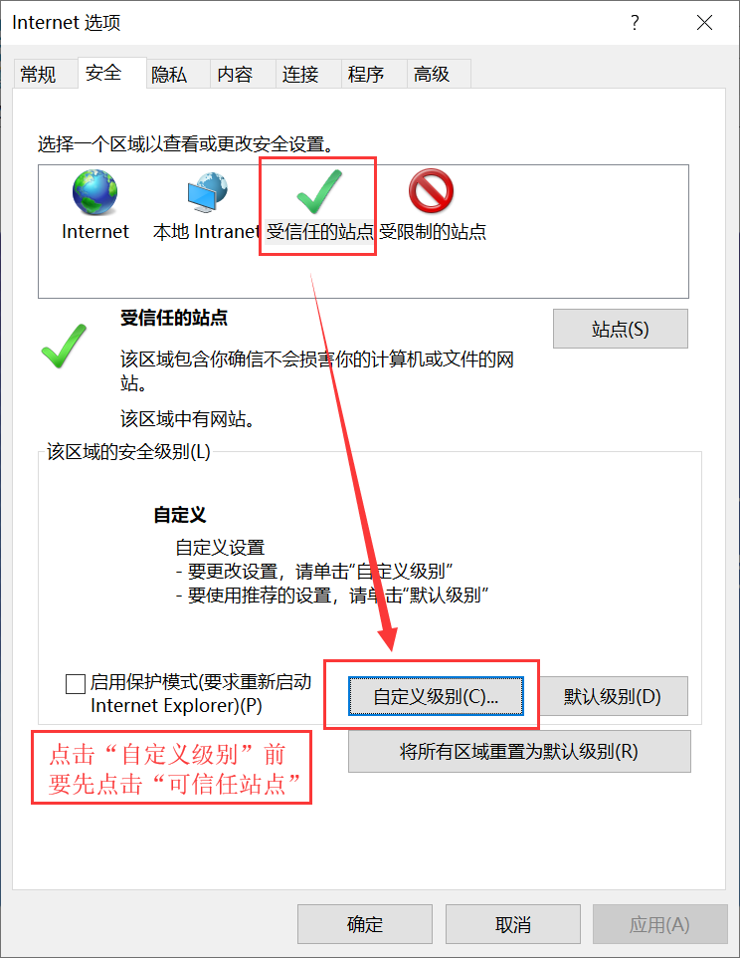
会出现一个窗口，把其中的所有控件和插件的设置全部改为启用。
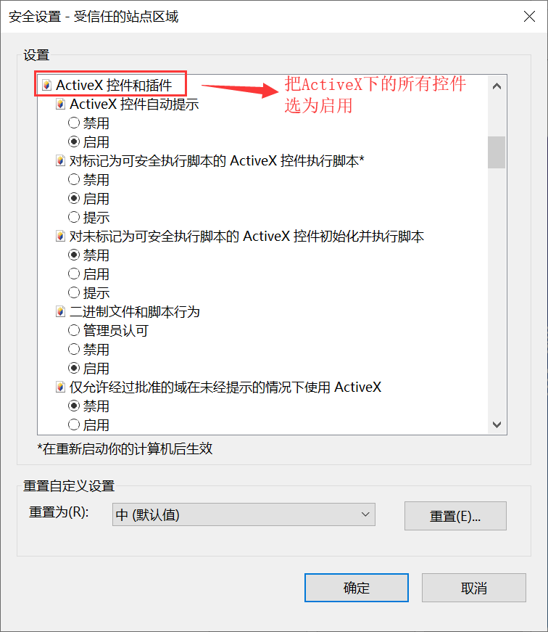
文件下载设置，开放文件下载的权限：设置为启用。
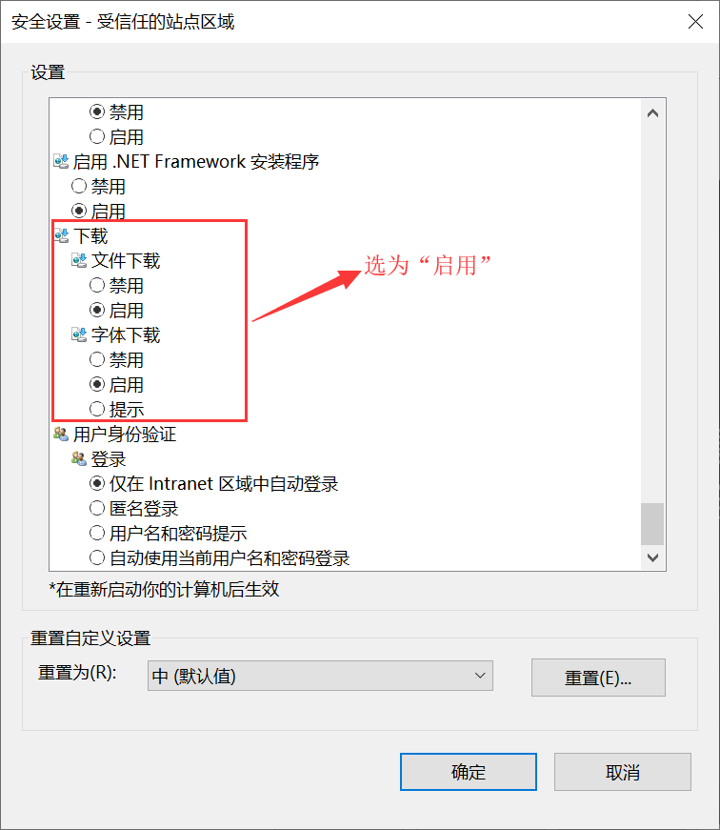
然后点击右下角“确定”保存设置。
完成这些设置后刷新下页面。

2、会员注册

2.1会员注册
1.会员登录以下网址：http://ggzy.neijiang.gov.cn/TPBidder/memberLogin，登录后显示如下界面：
进入系统登录页面，点击“注册”，进入会员注册流程。
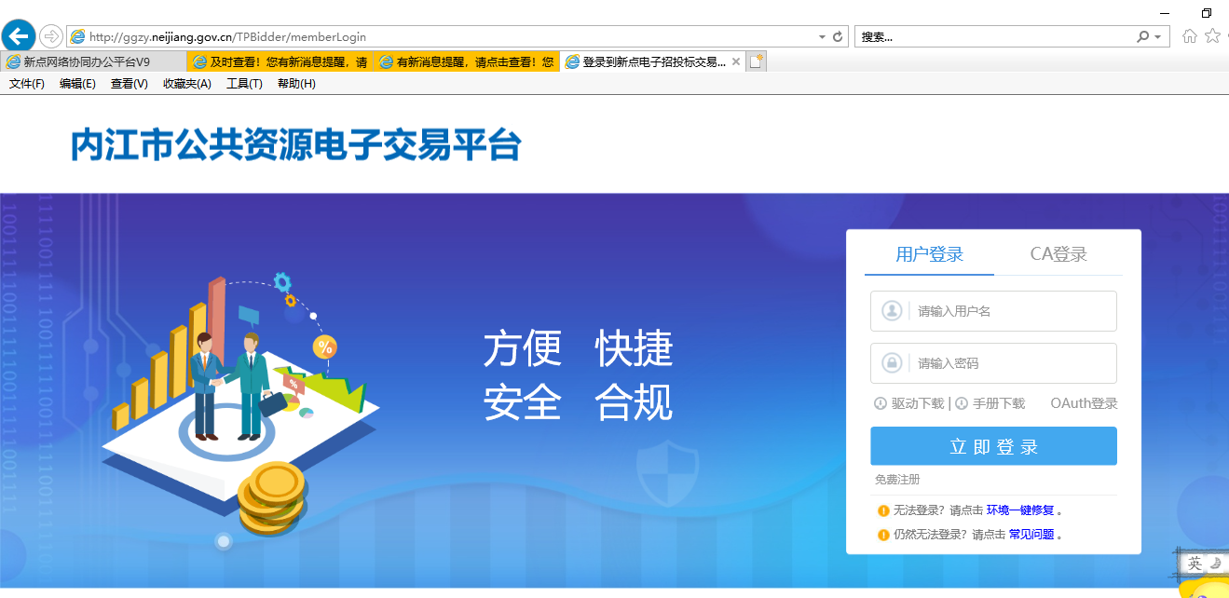
点击免费注册，然后显示如下界面：
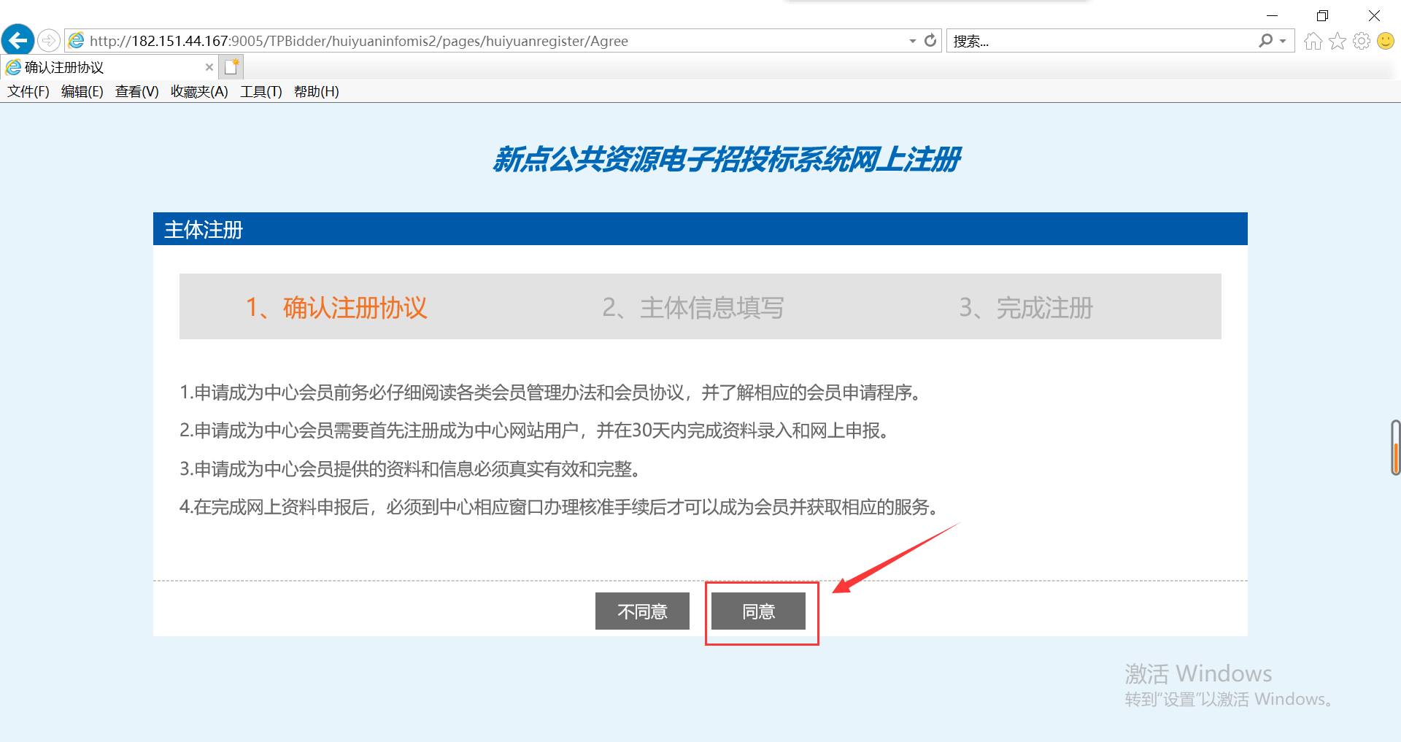
看下注册协议待5秒后，点击同意，出现如下界面：
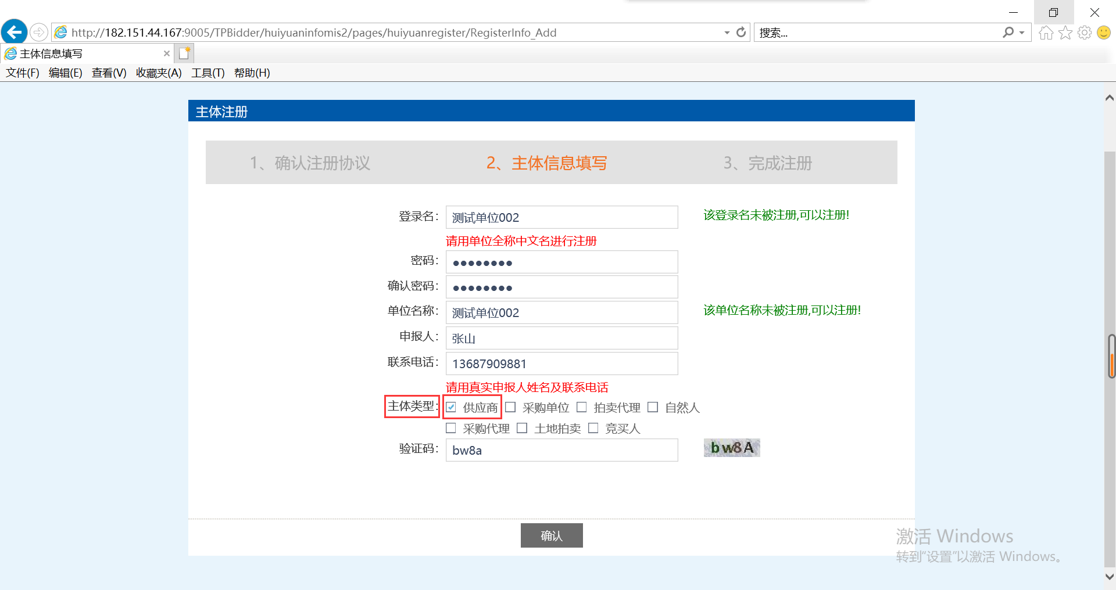
然后根据单位实际情况，填写相关信息，登录名、密码、单位名称、电话以及用户类型。
此处勾选供应商，资料完善好以后点击确认，如下图：
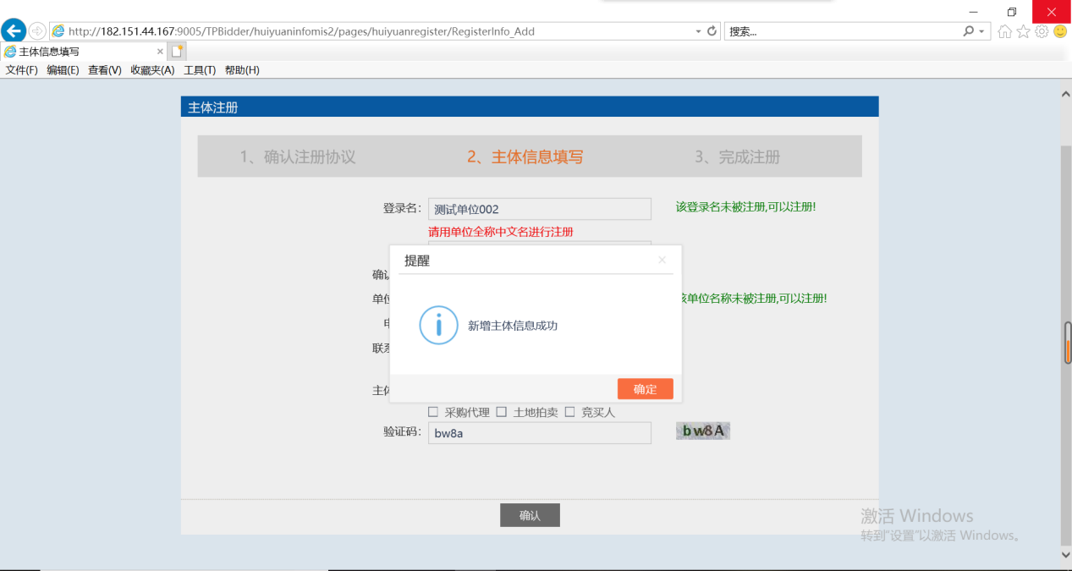
登录名和单位名称填写后系统会自动检测是否重复，如提示已经注册登录名可以修改一个，单位名称如重复，请与交易中心联系。
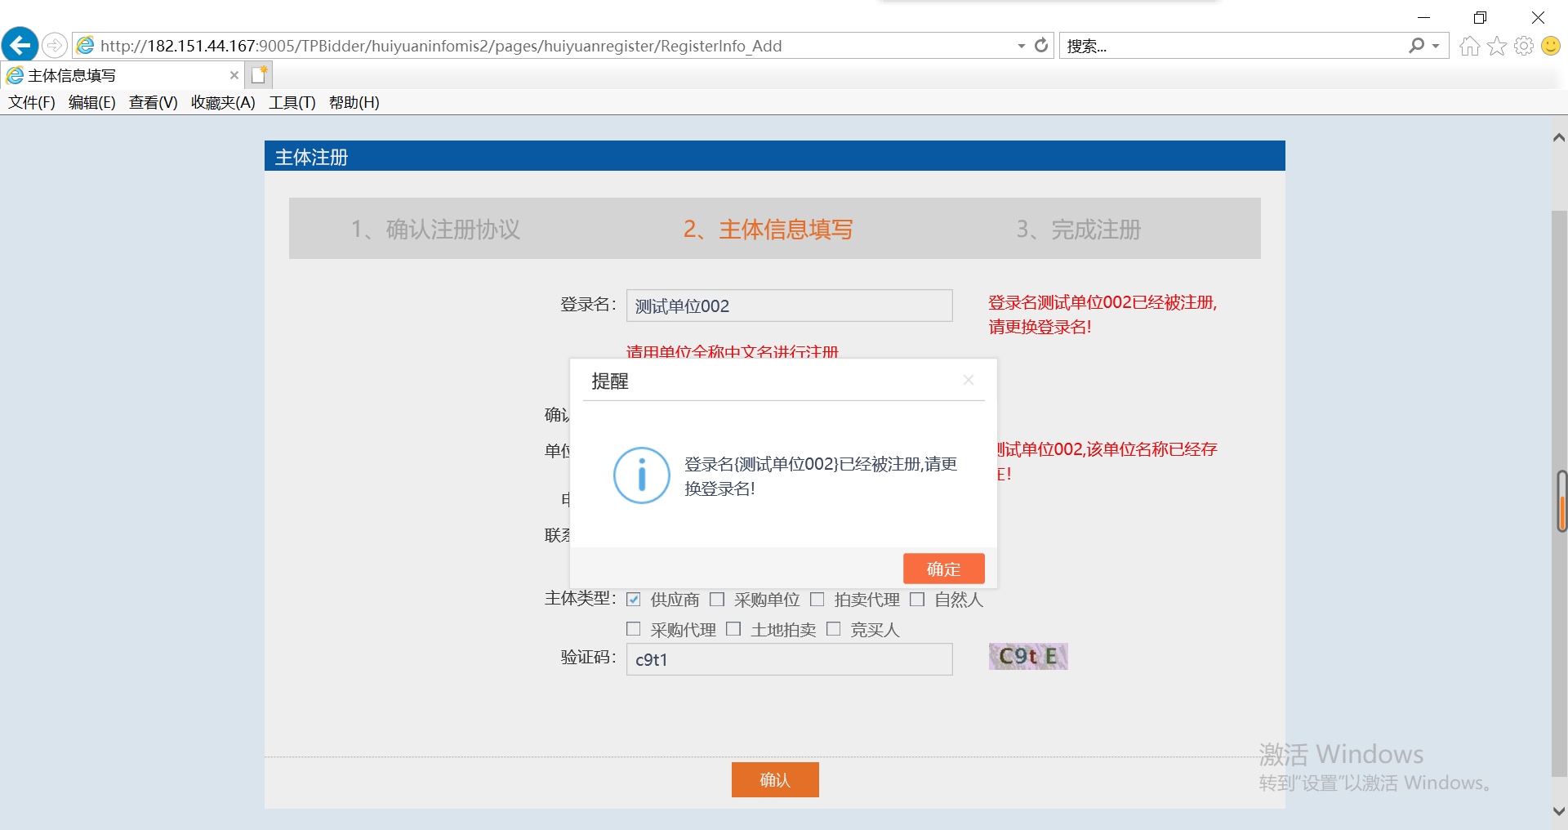
然后点击确认，如下图：

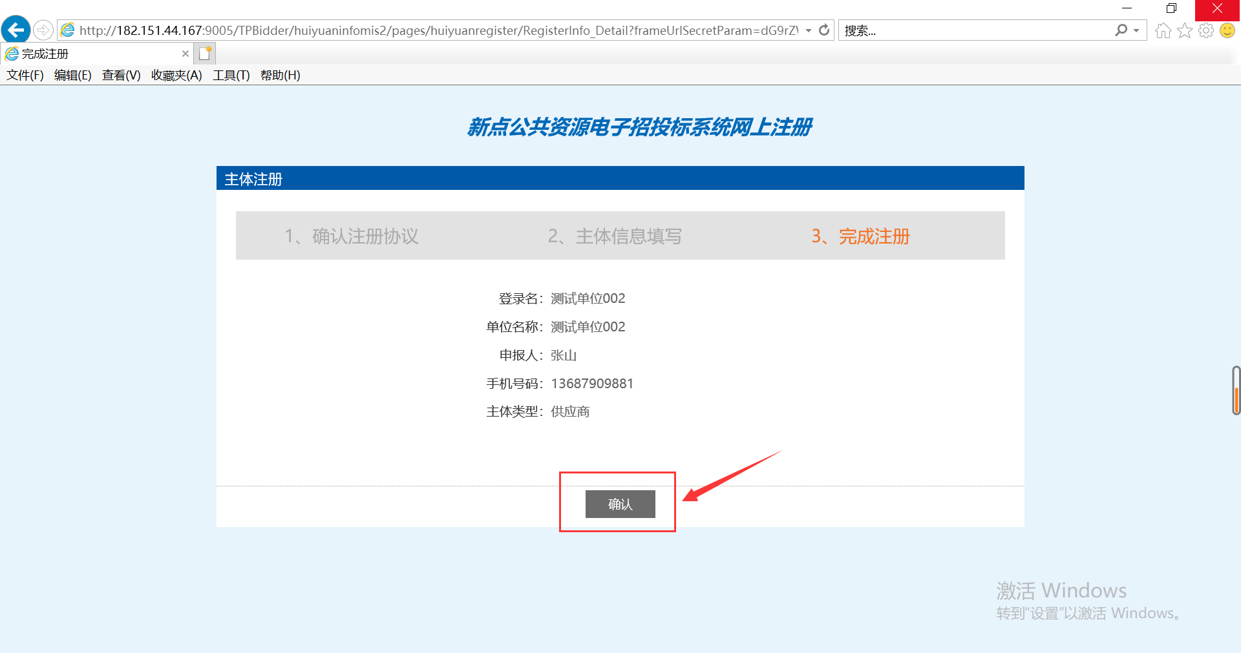

2.2主体信息修改
注册成功后会进入到供应商的用户界面。如下图

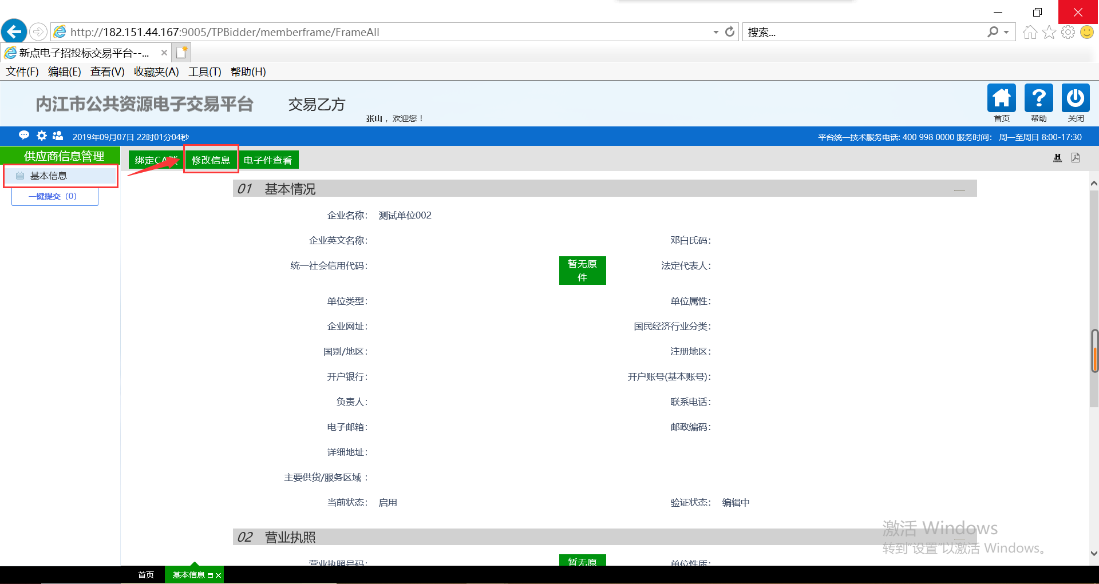
登录进来以后，此时还只是临时库，不能进行报名等操作，需要进一步完善资料，点击“基本信息”，然后点击“修改信息”，按照单位或者个人情况，如实填写相关信息
注意：带 （*） 的栏目为必填项

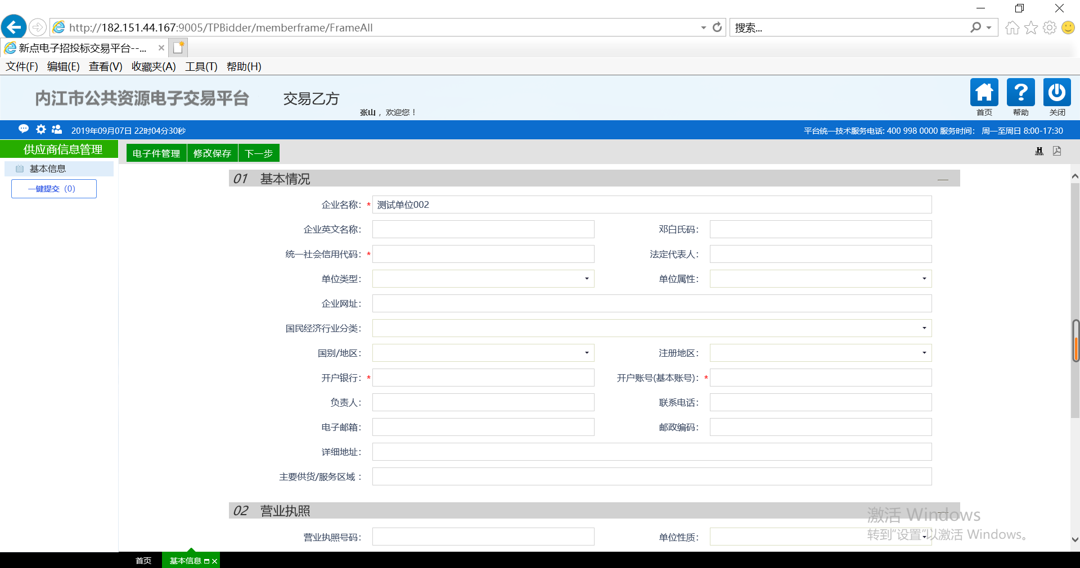
资料完善好以后再回到上面，点击扫描件管理，如下图：
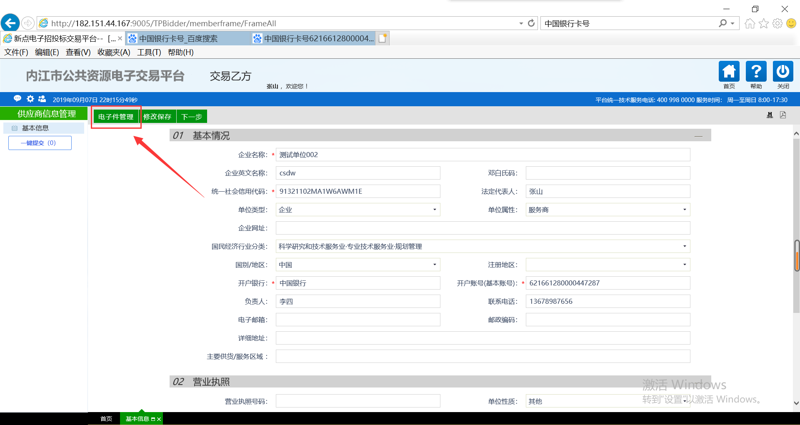

继续根据实际情况上传相关资料如下图，点击扫描件附件管理：
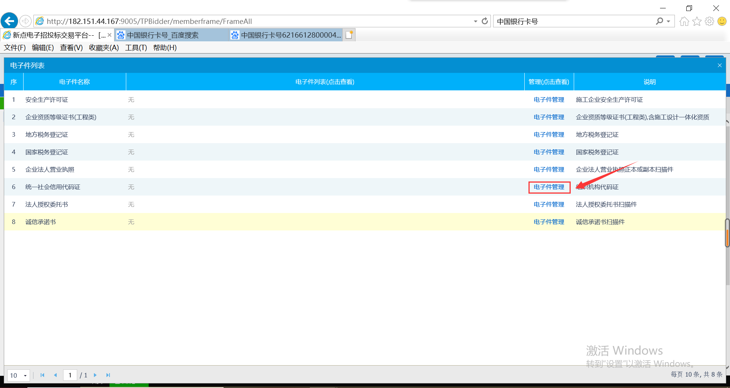
点击进入以后，如下图：

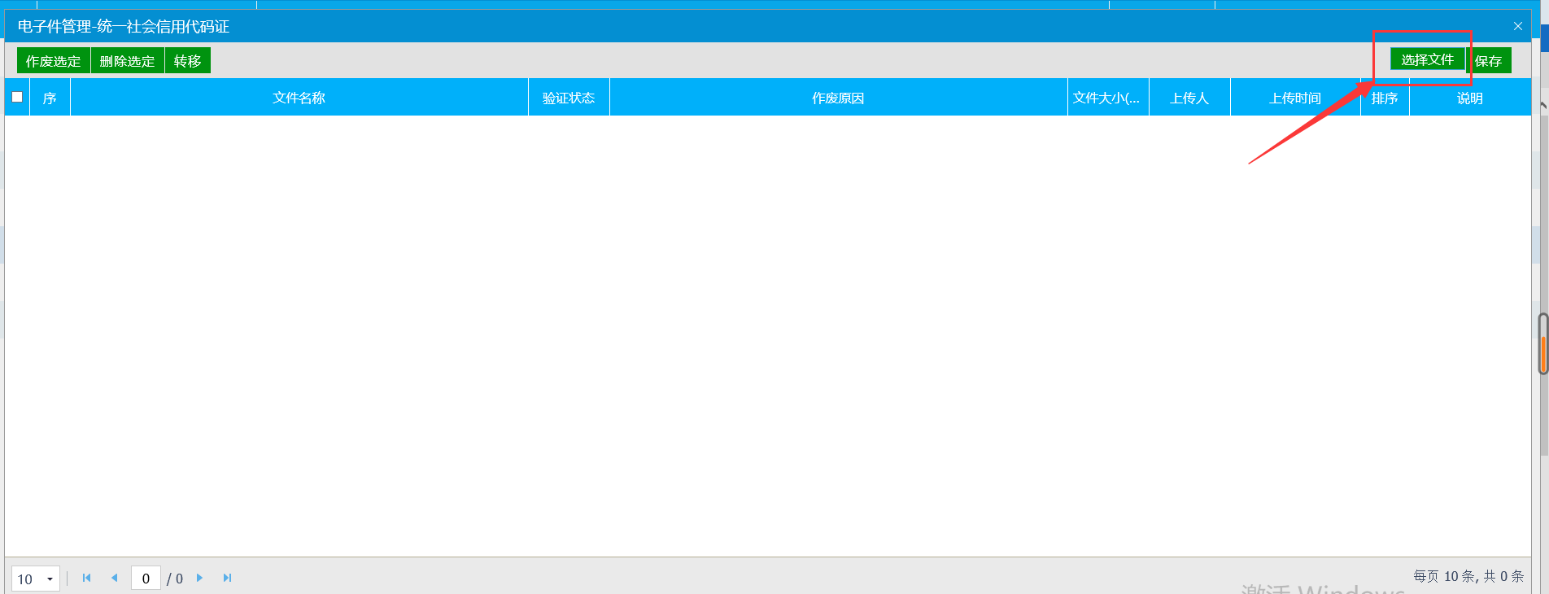
然后选择文件上传即可：

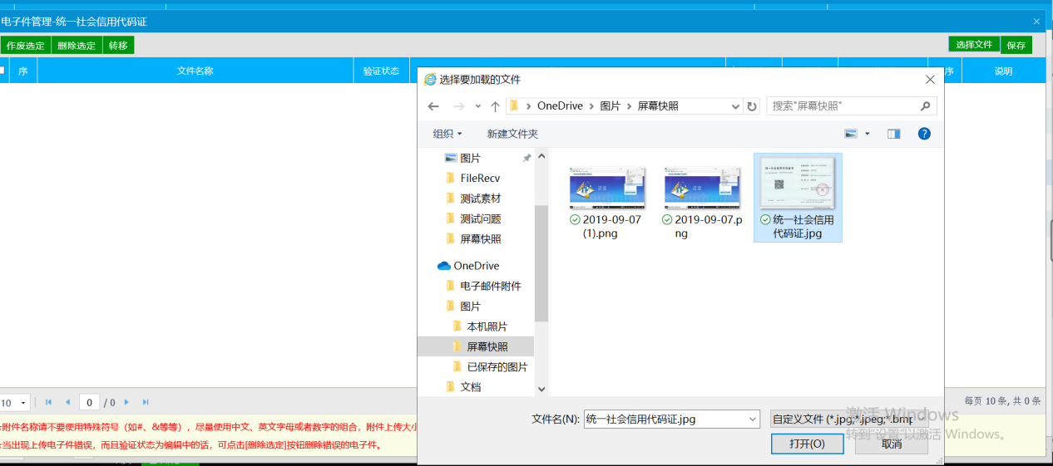

附件上传后，点击关闭再次确认资料完善，然后点击下一步，如下图：
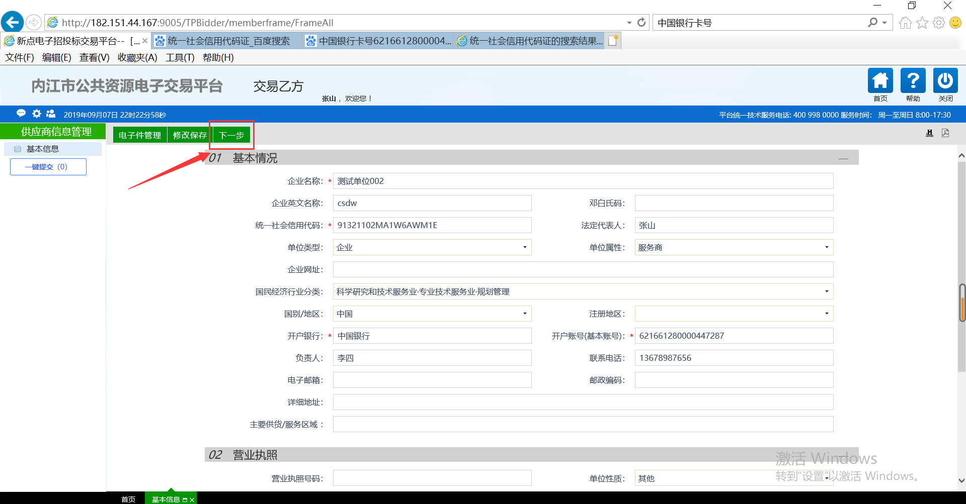

点击提交信息
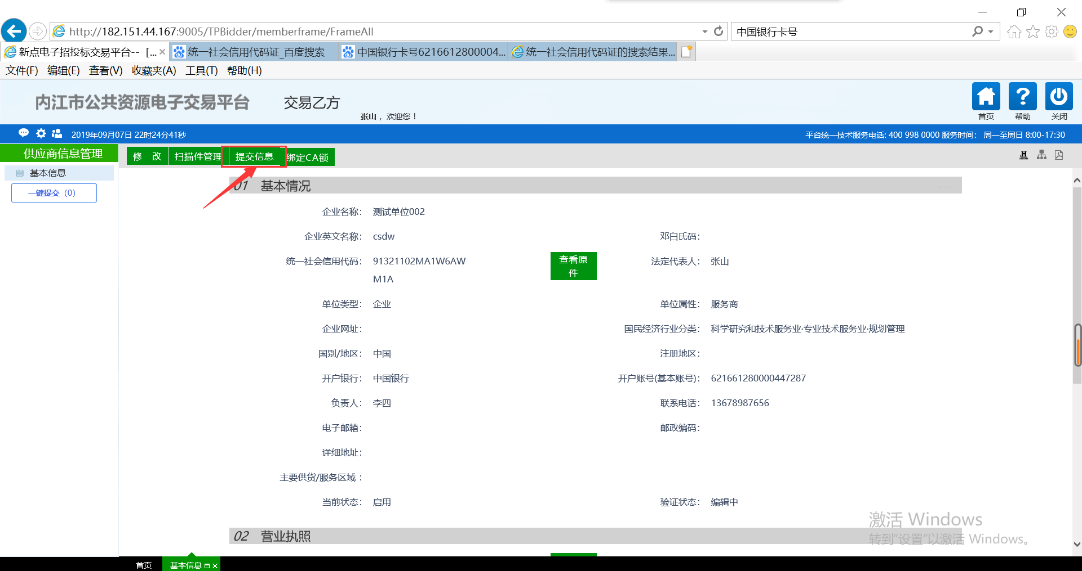
系统会自动审核通过，如下图
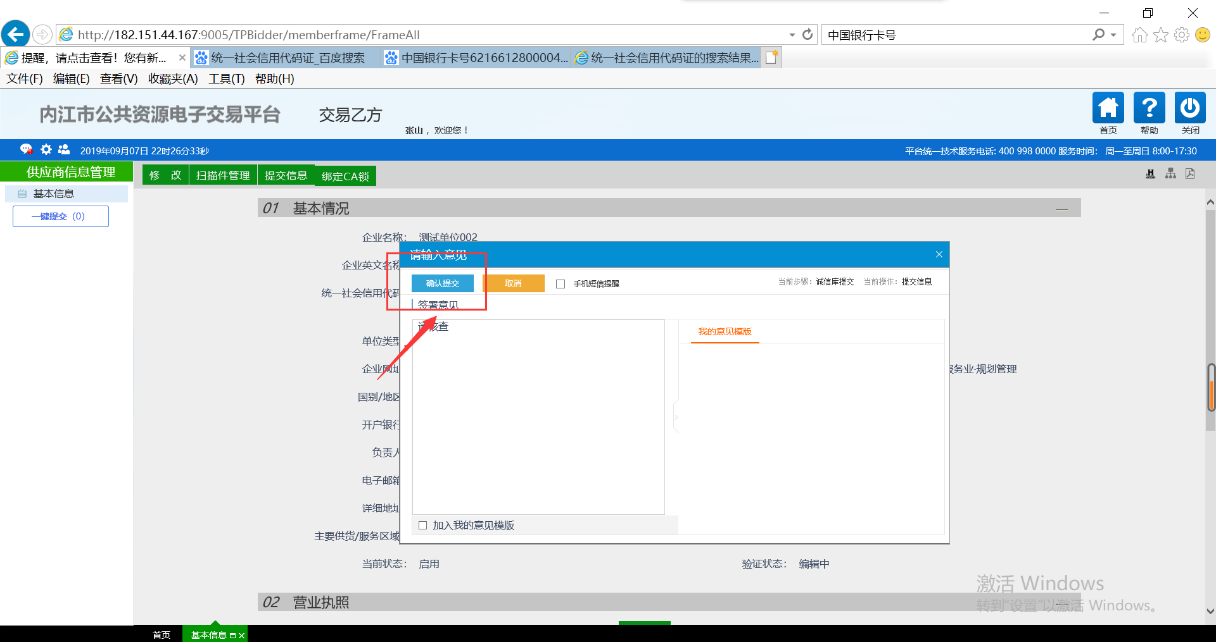

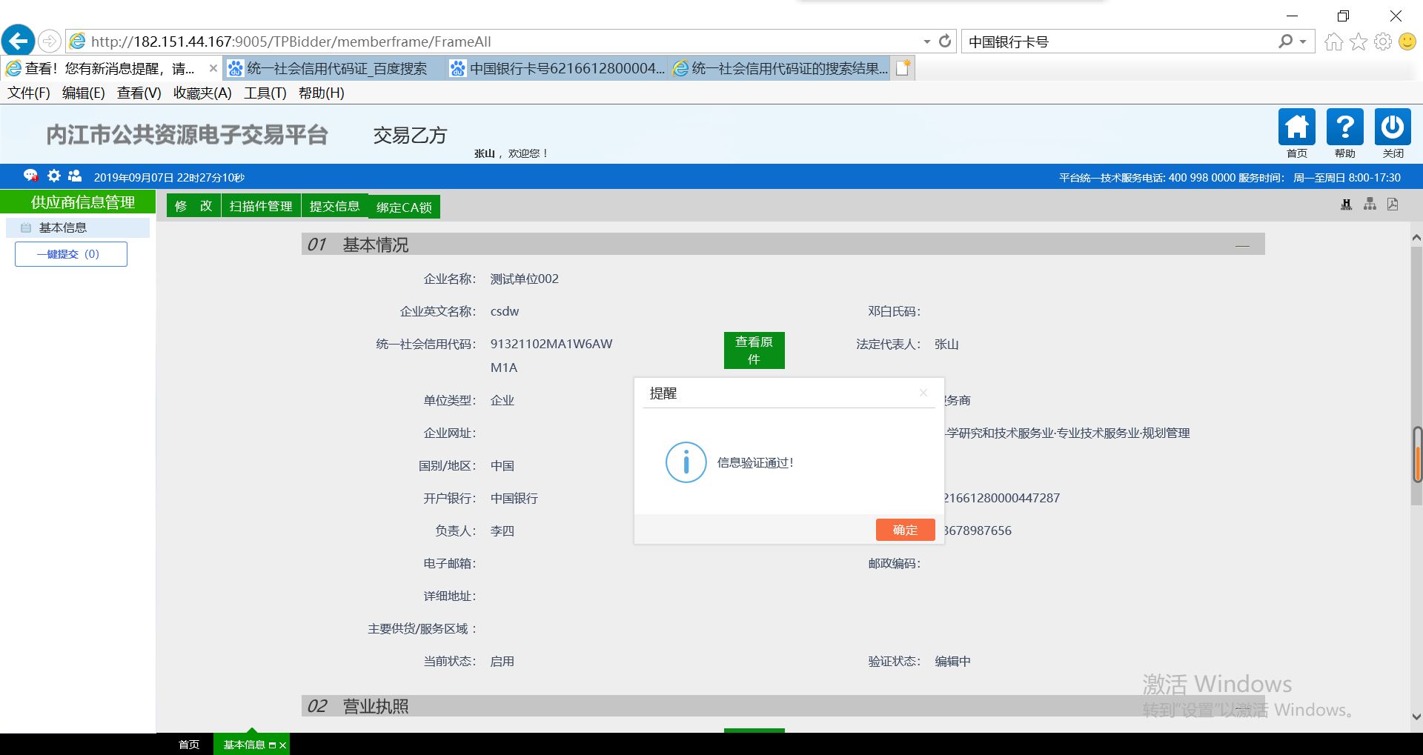

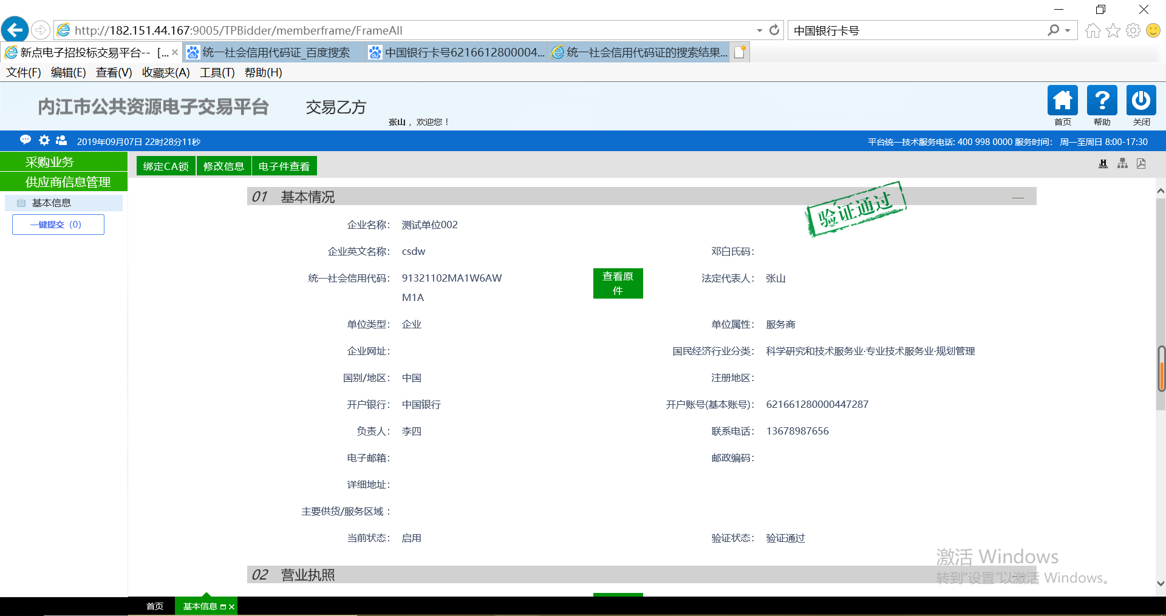

3、证书激活
系统提CA供证书自行激活功能，系统登录后在【诚信库管理】-【基本信息】菜单下，点击后出现以下

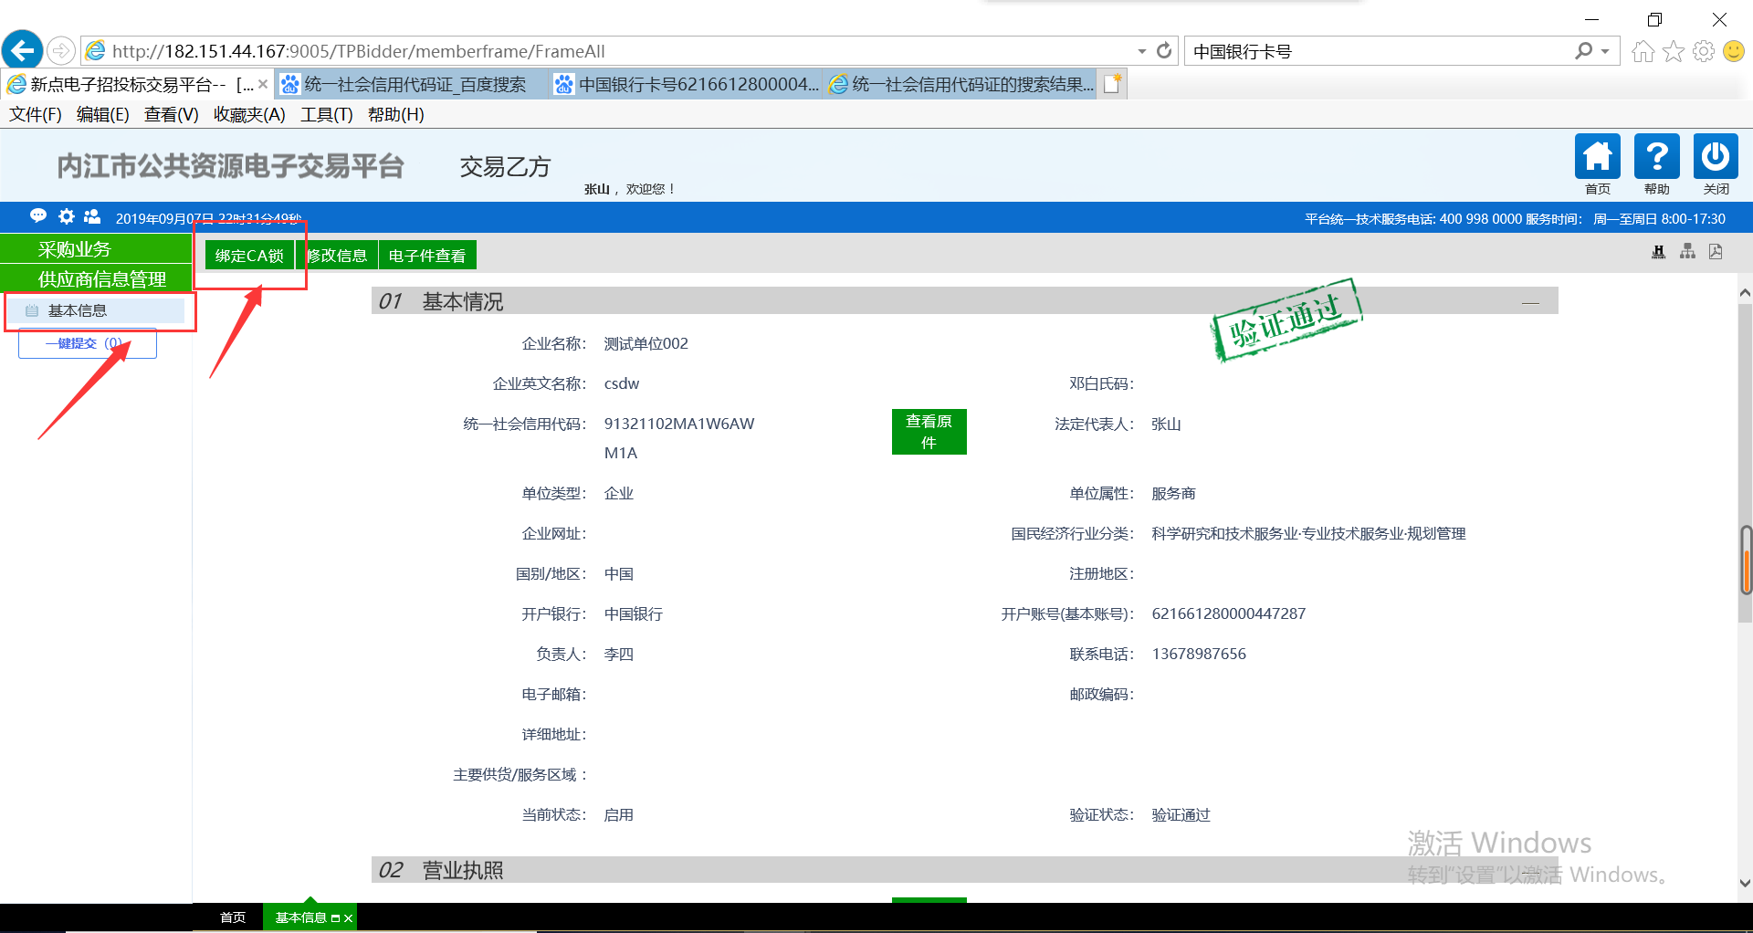
根据单位实际情况，完善好相应的内容，插上CA锁，点击【证书读取】，若系统提示“请检查是否插好证书key”，有可能是位插好，检查下证书是否插好，查看证书指示灯是否常亮，然后再次点击读取测试，另外有可能是驱动未安装，请参考本手册第4章“驱动文件的下载和安装”，安装好以后继续操作；
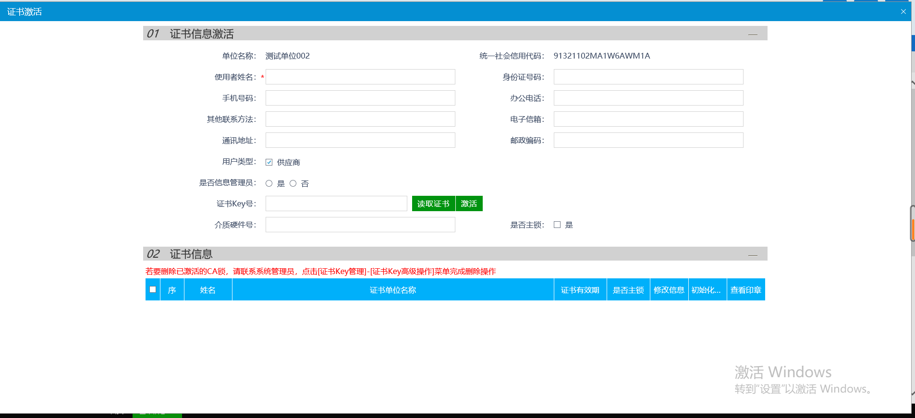
读取成功后，页面“证书key号”以及“介质硬件号”会有数据；
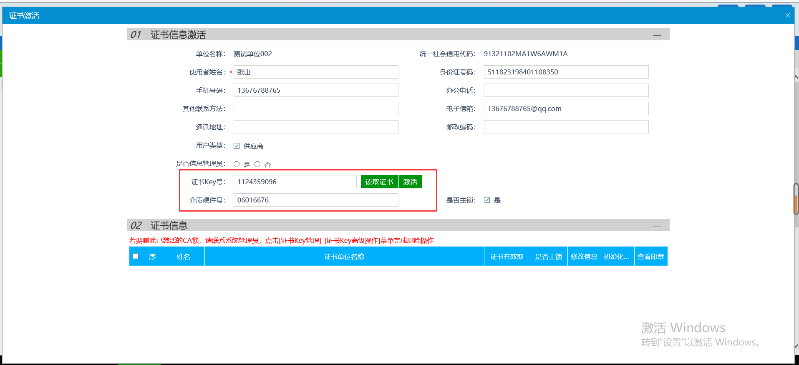

最后点击【激活】按钮，完成证书绑定；

4、驱动文件的下载和安装

4.1驱动下载

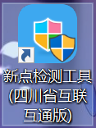

直接在系统登录界面下载：
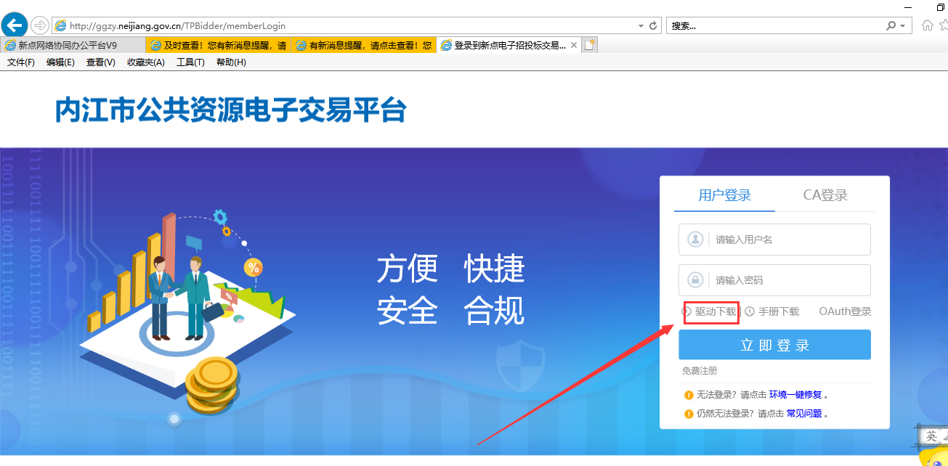

在弹出的页面点击下载；
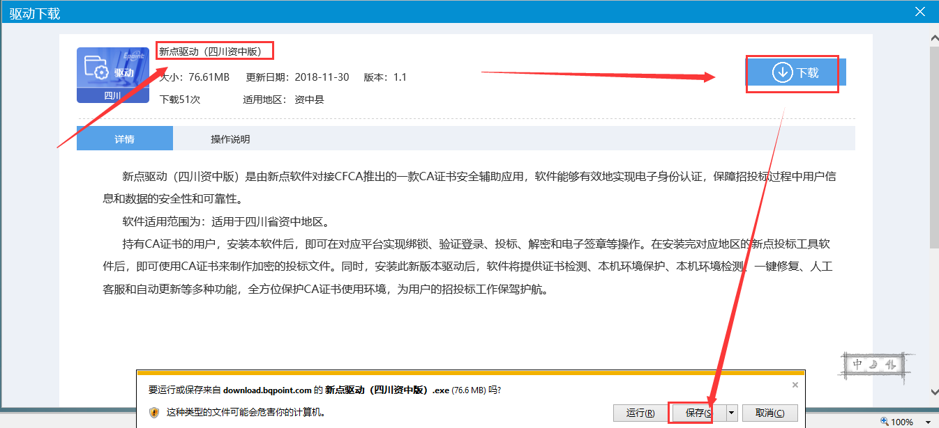
选择好保存路径，保存即可 。

4.2驱动安装
1．安装驱动前请关360安全卫士等安全防护及杀毒软件，否则可能会造成驱动安装后无法正常使用。
2．双击下载下来的驱动进行安装。
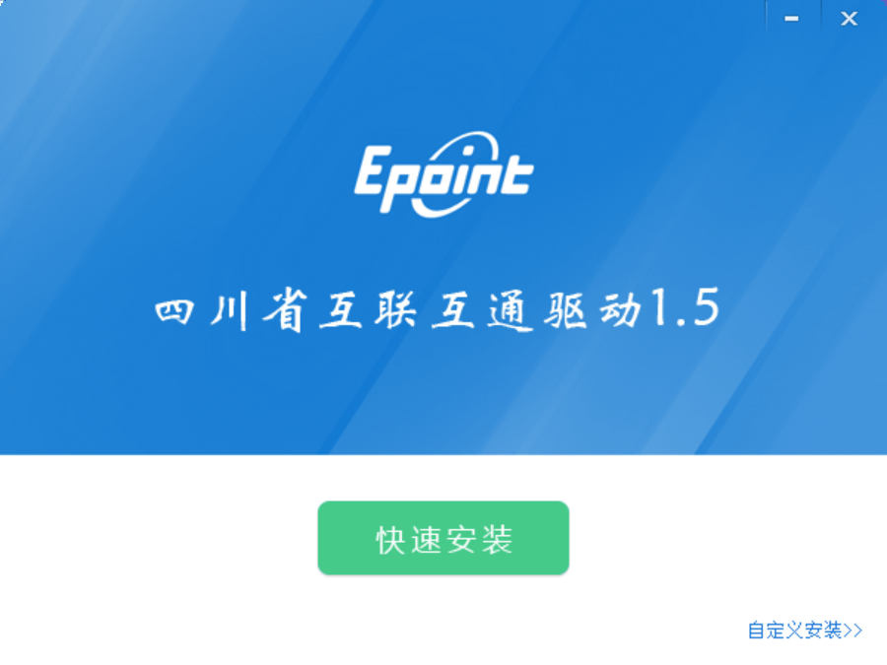
点击 快速安装，等待安装完成。
备注：安装驱动的时候记得要关闭IE浏览器，以及其他浏览器，把杀毒软件退出，以及关闭word等办公软件。

4.3驱动使用
1、一键检测：系统自动检测签章的签名和加密解密功能是否正常
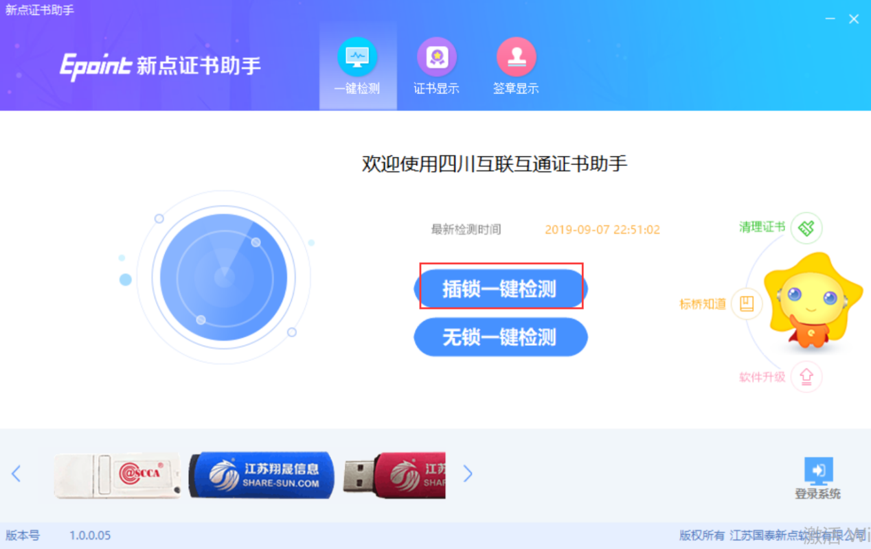

插上CA锁，然后点击“插锁一键检测”，会弹出对话框让输入CA锁的密码如下图：

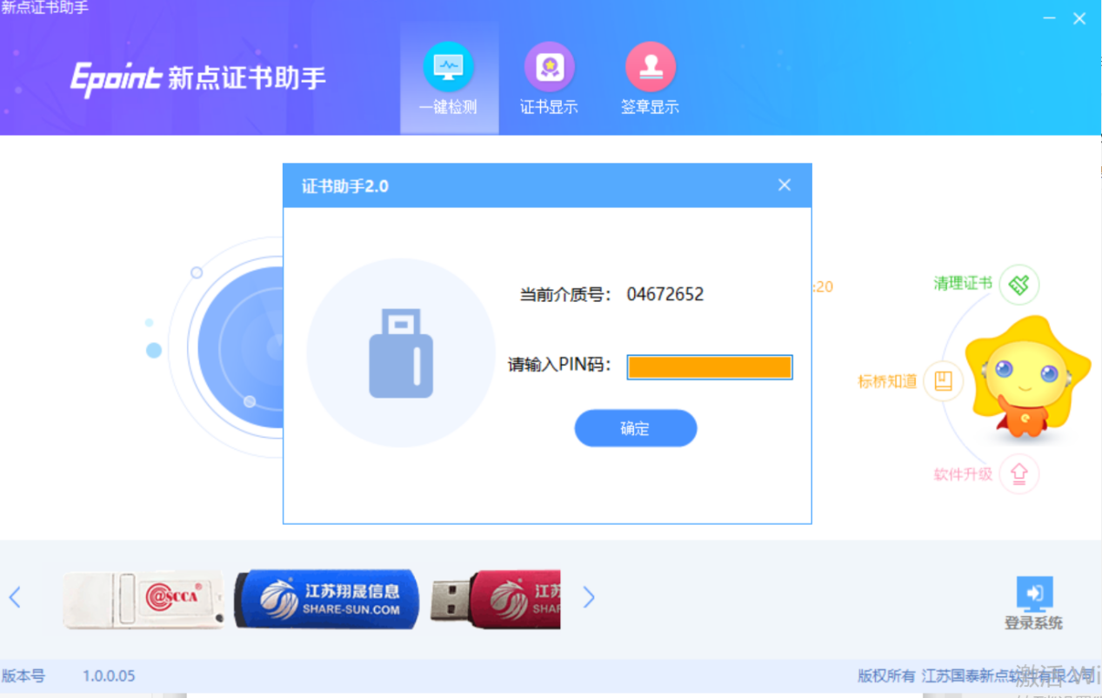

输完密码点击确认，软件就会对CA锁进行检测，如下图所示：
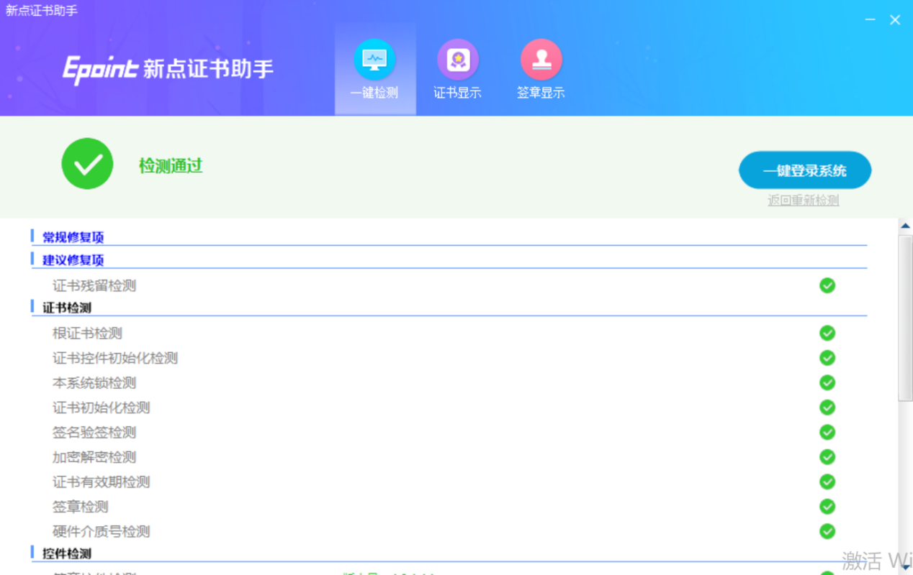

2、证书显示：会显示被检测的CA锁的全部信息

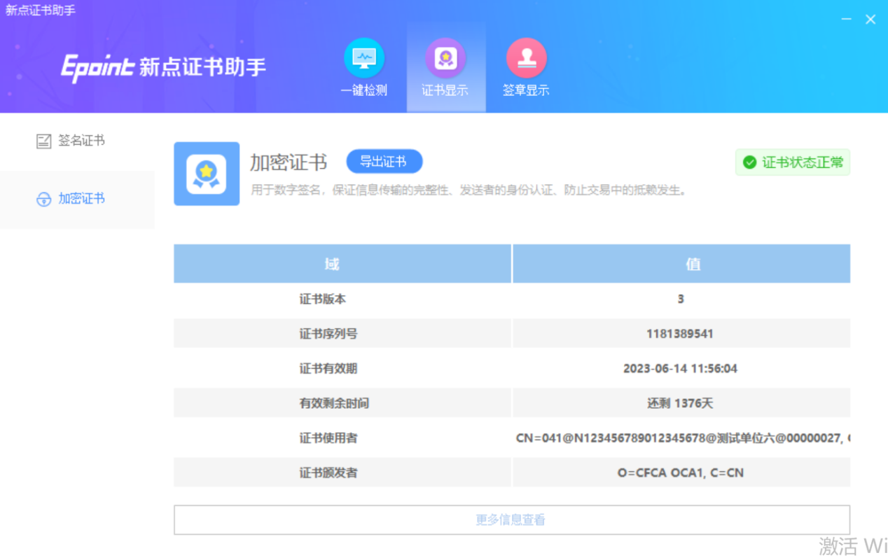

3、签章显示：检测签章功能是否正常，点击页面的签章进行检测
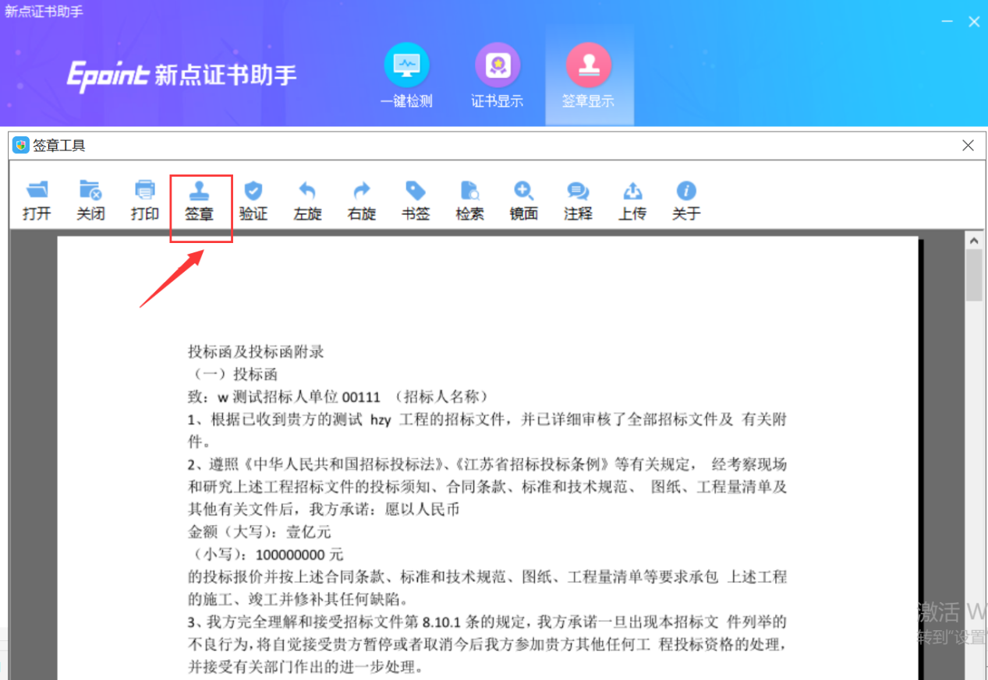
平时如果使用CA锁无法登陆系统，或者无法签章，建议先打开软件进行“一键检测”看一下锁是否有问题，然后清除证书缓存再使用。

